PBUD 2017

Manuel d’installation réseau de PBud 2017

VERSION | DATE
PBUD 2017 V 19.0 | 06/10/2016

Sommaire

1 Avertissements 3
2 Sauvegardes et Restaurations 3
3 Préalables à l’installation 4
3.1. Configuration préconisée 4
3.2. Mysql 4
3.3. Version de la procédure d’installation 4
4 Installation 5
4.1. Installation poste serveur 5
4.1.1. Poste serveur 5
4.1.2. Actions 5
4.2. Installation postes clients 9
4.3. Installation poste administrateur 11
5 Après installation 14
5.1. Lanceur 14
5.2. Premier accès 14
5.3. Versions installees 14
6 Accès à l’outil de gestion de base de données : 15
6.1. Initialisation de la base 15
6.2. Autres fonctionnalités de l’outil de gestion des bases de données 17

- Avertissements

Ce fichier exécutable effectue :

- L’installation de la Préparation Budgétaire 2017 serveur,
- L’installation des postes clients,
- L’installation de l’outil de gestion des bases BD_GFC (poste d’administration).
 Sous Linux/Horus
- Le poste serveur doit être installé avec le profil INSTALL. Contactez votre CRIA si nécessaire.
- Les postes clients doivent être installés avec un profil Utilisateur
- Le poste administrateur doit être installé sous profil INSTALL ou sous profil Utilisateur

Cette notice a été conçue à partir d’une installation sur un réseau Linux, sous Horus.
Certaines images écran peuvent être différentes de ce que vous aurez sur vos propres réseaux.

- Sauvegardes et Restaurations

Sauvegardes
- Les accès aux sauvegardes, restaurations et historiques sont inclus dans l’outil BD_GFC réseau.
- Après avoir initialisée la base et une fois que vous aurez commencé à travailler, nous vous conseillons de SAUVEGARDER le plus SOUVENT et le plus REGULIEREMENT possible.

- Préalables à l’installation
  - Configuration préconisée
Installation sous Vista ou Windows 7
L’installation sous Vista ou Windows 7 nécessite une configuration particulière du poste :
- Installation en tant qu’administrateur du poste.
- Implantation de fichiers afin d’avoir accès aux fichiers d’aide en ligne.
Installation sous Windows 8
L’installation sous Windows 8 nécessite une configuration particulière du poste :
- Installation en tant qu’administrateur du poste.
- Implantation de fichiers afin d’avoir accès aux fichiers d’aide en ligne.

  - Mysql
Installation MySQL et BD_GFC
Il est IMPERATIF d’installer le package MySQL (diffusé en novembre 2009) sur les stations où sera installé l’outil de gestion des bases BD_GFC.

  - Version de la procédure d’installation
La version de la procédure d’installation est 3.0.1.

Avant d’installer la PBUD
Il est IMPORTANT de s’assurer qu’aucun processus de GFC ne soit en cours d’exécution sur les différents postes client.

- Installation

  - Installation poste serveur

    - Poste serveur
Sous Linux/Horus
Le poste serveur doit être installé avec le profil INSTALL.

L’installation en réseau de la version 2017 de la Préparation Budgétaire propose automatiquement de désinstaller l’ancienne version Préparation Budgétaire 2016, elle désinstalle aussi toute installation ancienne de la Préparation Budgétaire restée à tort sur la machine.

    - Actions
1
TELECHARGER PUIS LANCER L’EXECUTABLE DEPUIS VOTRE POSTE DE TRAVAIL
Windows XP : double cliquer sur l’exécutable
Windows 7 : clic droit « Exécuter en tant qu’administrateur »

Si vous lancez l’exécutable, le ficher se décompacte, l’écran de bienvenue s’affiche :
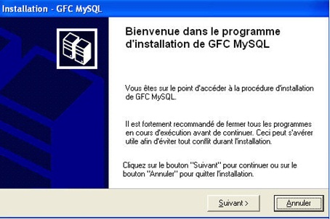
2
CLIQUER SUR « SUIVANT> »

L’écran du type d’installation s’affiche :

 |  |  | 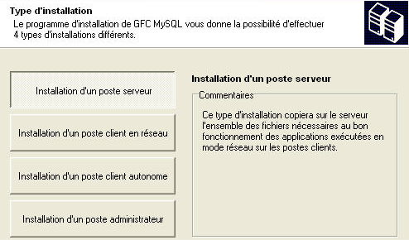
3 |  | CLIQUER SUR « Installation d’un poste serveur », PUIS SUR « SUIVANT>»  L’écran suivant apparaît si aucun autre module de GFC n’a été installé sur le serveur :

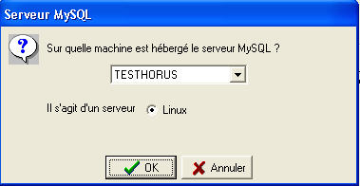
Ce nom de serveur est un exemple. Vous aurez un autre nom dans votre établissement.

4
SELECTIONNER LA LIGNE DU SERVEUR CONCERNE
5
CLIQUER SUR « OK »

L’écran de confirmation s’affiche :

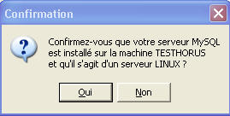
6
CLIQUER SUR « OUI »

L’écran suivant s’affiche uniquement si il y a d’autres unités que X disponibles sur le serveur Linux :

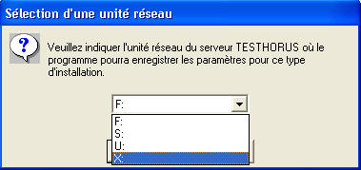

7
SELECTIONNER VOTRE UNITE RESEAU

Sous Linux/Horus
Sous Linux/Horus, l’unité d’installation est toujours X

8
CLIQUER SUR « OK »

L’écran suivant s’affiche :

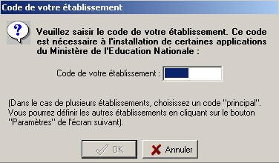
9
 | INDIQUE VOTRE NUMERO D’ETABLISSEMENT
10 | Le bouton « OK » passe en surbrillance
CLIQUER SUR « OK »

L’écran suivant s’affiche uniquement si il y a d’autres unités que X disponibles sur le serveur Linux :

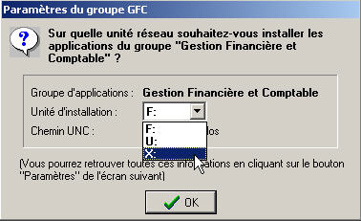
11
12 | SELECTIONNER L’UNITE RESEAU POUR INSTALLER L’APPLICATION
CLIQUER SUR « OK »

La liste des modules disponibles pour l’installation s’affiche :

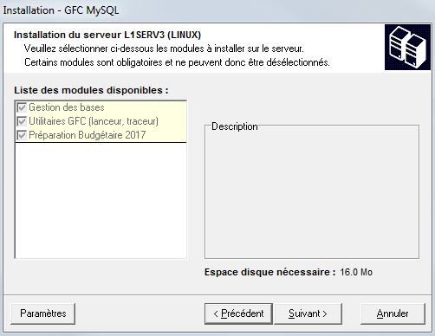

Sont pré-cochés : Gestion des bases, Utilitaires GFC et Préparation Budgétaire 2017.
13
CLIQUER SUR « SUIVANT > » POUR INITIER L’INSTALLATION DE PBUD 2017

L’écran suivant affiche les éléments à installer :

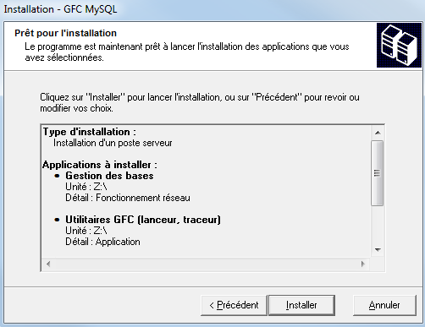

14
CLIQUER SUR « INSTALLER » POUR COMMENCER L’INSTALLATION :
Lorsque l’installation est terminée, le message de confirmation apparaît :

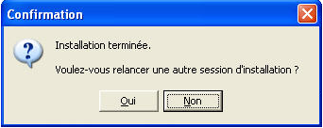

15
CLIQUER SUR « NON » POUR TERMINER L’INSTALLATION DE PBUD 2017 SUR CE SERVEUR.

  - Installation postes clients
Sous Linux/Horus
Les postes clients doivent être installés avec un profil utilisateur autorisé.

1
LANCER L’EXECUTABLE

Au lancement de l’exécutable, le ficher se décompacte, l’écran de bienvenue s’affiche :

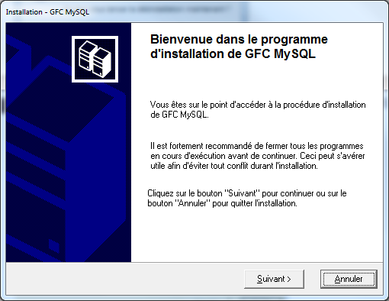

2
CLIQUER SUR « SUIVANT> »

L’écran du type d’installation s’affiche :

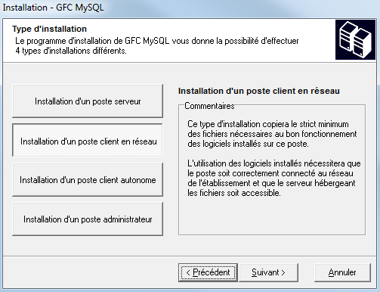
3
CLIQUER SUR « Installation d’un poste client en réseau », PUIS SUR « SUIVANT>»

La liste d’accès aux modules disponibles pour l’installation s’affiche :

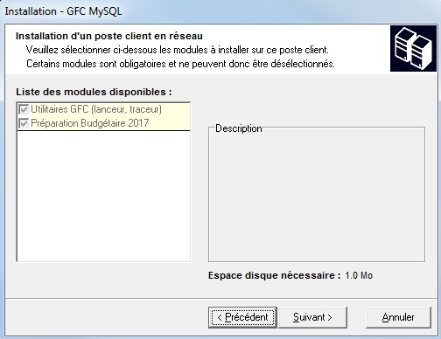

Sont pré-cochés : l’utilitaire GFC et la préparation budgétaire 2017
4
CLIQUER SUR « SUIVANT> » POUR INITIER L’INSTALLATION DE PBUD 2017

L’écran suivant affiche les éléments à installer, selon les cases cochées :

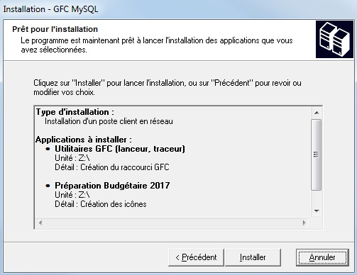

5

CLIQUER SUR « INSTALLER » POUR COMMENCER L’INSTALLATION DE L’ACCES A PBUD 2017

Lorsque l’installation est terminée, le message de confirmation apparaît :

6
CLIQUER SUR « NON » POUR TERMINER L’INSTALLATION DES ACCES A PBUD 2017 SUR CE POSTE CLIENT.

Vous pouvez maintenant installer d’autres postes clients.

  - Installation poste administrateur
Le poste administrateur installe l’outil de gestion des bases BD_GFCréseau.

Sous Linux/Horus
Le poste administrateur doit être installé avec un profil INSTALL ou un profil utilisateur. L’outil ne sera visible et utilisable que par le profil qui l’a installé (Install ou utilisateur)

1
LANCER L’EXECUTABLE.

Au lancement de l’exécutable, le ficher se décompacte, l’écran de bienvenue s’affiche.

2
CLIQUER SUR « SUIVANT> »

L’écran du type d’installation s’affiche :

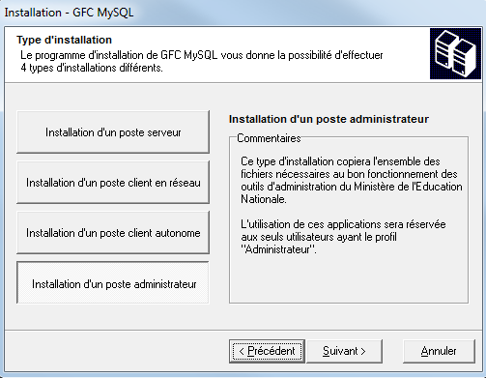

3
CLIQUER SUR « Installation d’un poste administrateur », PUIS SUR « SUIVANT> »

La liste concernant l’installation de l’accès à l’outil de gestion des bases s’affiche :

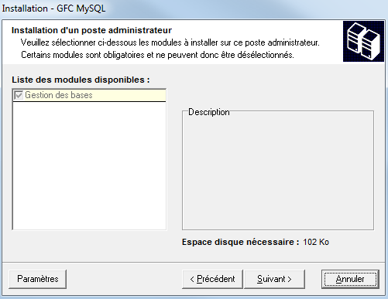

Seule la ligne Gestion des bases figure sur l’écran. La ligne est pré cochée et non accessible. Vous allez installer l’accès à l’outil de gestion des bases de données GFC en réseau.

4
CLIQUER SUR « SUIVANT> » POUR INITIER L’INSTALLATION DE PBUD 2017

L’écran suivant affiche les éléments à installer :

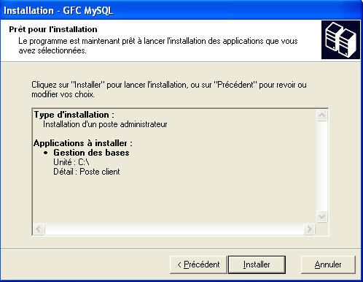
La liste des accès aux modules à installer s’affiche sur cet écran.

5
CLIQUER SUR « INSTALLER » POUR INITIER L’INSTALLATION DE L’ACCES A L’OUTIL :

L’installation commence, sans intervention de l’utilisateur.
Lorsque l’installation est terminée, le message de confirmation apparaît :

6
CLIQUER SUR « NON » POUR TERMINER L’INSTALLATION DES ACCES A L’OUTIL DE GESTION DES BASES GFC.

- Après installation

  - Lanceur

L’icône de GFC est créée sur le bureau. Pour lancer GFC, double cliquer sur cette icône.

  - Premier accès
Il n’est pas possible d’entrer dans PBUD 2017 sans avoir au préalable initialisé la base de données PBUD 2017. En effet, si l’on veut entrer dans un module de l’exercice en cours, le message d’avertissement suivant s’affiche :

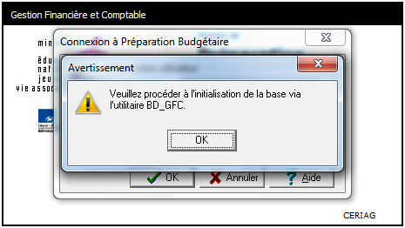

Vous devez alors initialiser la base PBUD 2017 dans l’outil de gestion des bases de données BD_GFC (voir chapitre 6.1 de ce document).

Quand GFC n’a jamais été installé sur un poste, lors de la 1ère connexion à un module, le message suivant apparaît :

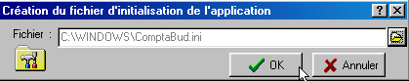

Exemple : connexion à la Comptabilité Budgétaire

Ce message est normal, GFC enregistre ses paramètres.

CLIQUER SUR OK POUR ACCEDER AU MODULE.

  - Versions installees
Après l’installation, la version du module GFC PBUD est la suivante :
PBUD 2017 : v19.0 du 30/09/2016

- Accès à l’outil de gestion de base de données :


  - Initialisation de la base

1
DOUBLE CLIQUER SUR L’ICONE SUR LE BUREAU CREE LORS DE L’INSTALLATION.
L’outil de gestion de base de données s’ouvre :

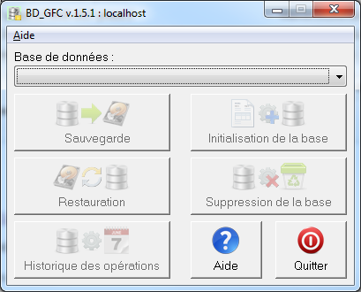
2
SELECTIONNER LA BASE DE DONNEES PREPARATION BUDGETAIRE 2017

Le bouton « Initialisation de la base » passe en surbrillance :

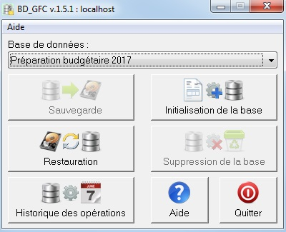

3 | CLIQUER SUR 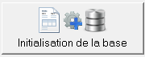  L’initialisation de la base PBUD 2017 débute :

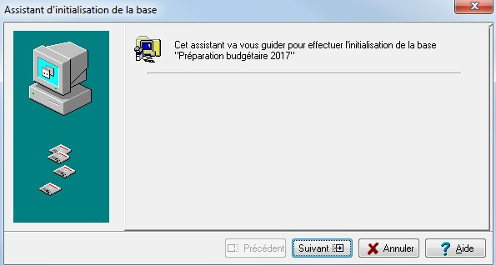

4
CLIQUER SUR LE BOUTON « SUIVANT> »

L’écran s’affiche :
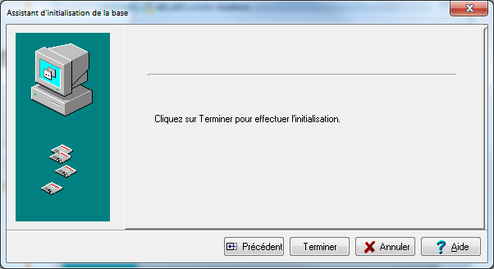

5
CLIQUER SUR « SUIVANT> »

Le traitement d’initialisation se déroule :

Patientez, le traitement peut être assez long.

Lorsque l’initialisation est terminée, vous pouvez travailler dans PBUD 2017.

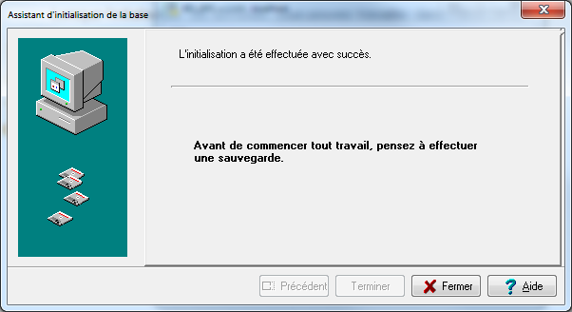

Sauvegardez !
Avant de commencer tout travail, pensez à effectuer une sauvegarde.

  - Autres fonctionnalités de l’outil de gestion des bases de données
Après initialisation de la base, le bouton « Initialisation de la base » reste grisé. Tous les autres boutons deviennent accessibles.

Vous devez sélectionner une base de données pour que les boutons soient accessibles :

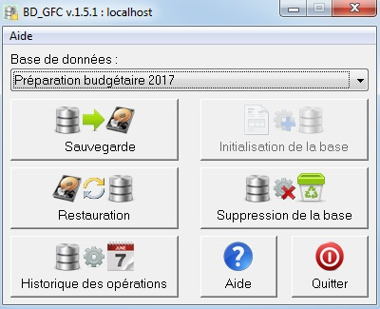

Les différentes fonctionnalités, hors l’initialisation de la base, sont les suivantes :
- Sauvegarde de la base de données sélectionnée,
- Restauration de la base de données sélectionnée : protégé par un mot de passe,
- Historique des opérations de sauvegarde et restaurations,
- Suppression de la base de données sélectionnée : protégé par un mot de passe.

Le fichier de sauvegarde
Lorsque vous avez fait une sauvegarde, dans le répertoire où vous avez placé cette sauvegarde, le résultat est stocké sous forme de fichier.
Le nom de la sauvegarde est composée de :

- Une lettre : « P » pour la base PBud GFC
- L’année d’exercice sur 2 chiffres
- Le caractère « _ »
- La date de sauvegarde sous format AAAAMMJJ
- Le caractère « _ »
- L’heure de sauvegarde sous forme HHMMSS
- L’extension de fichier est « mbk ».

Exemple : sauvegarde d’une base 2017, effectuée le 05/10/2016 à 18h 25 mns 05secondes
P17_20161005_182505.mbk

